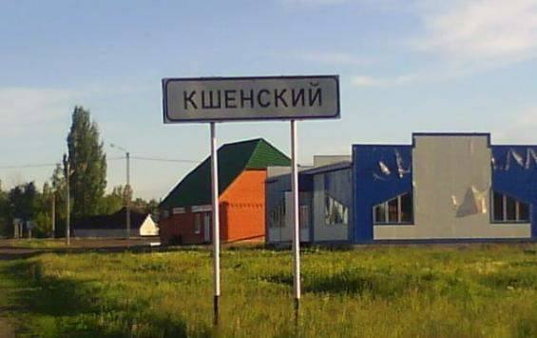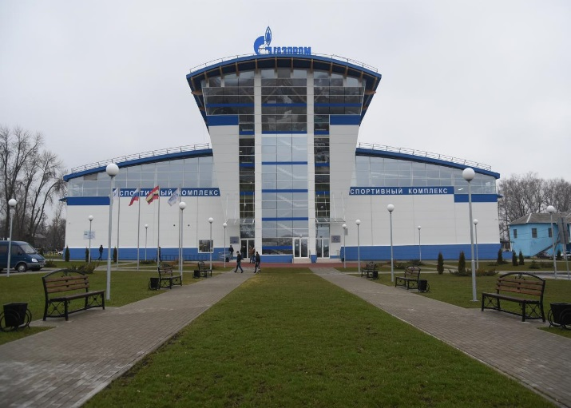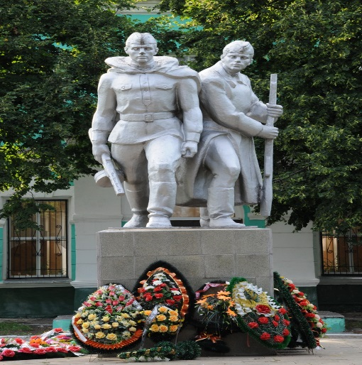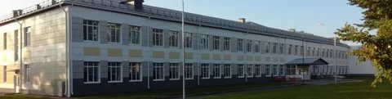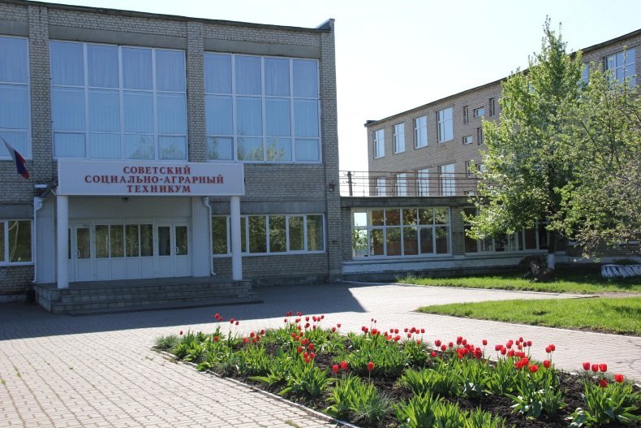https://riakursk.ru/wp-content/uploads/2016/12/khram1.jpeg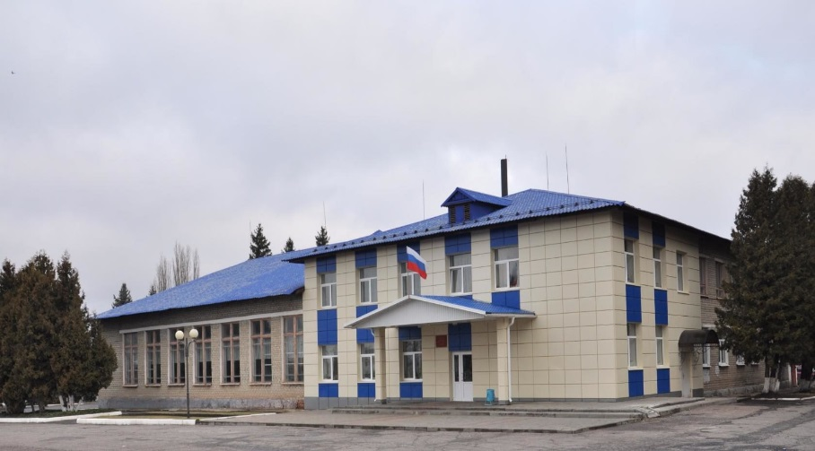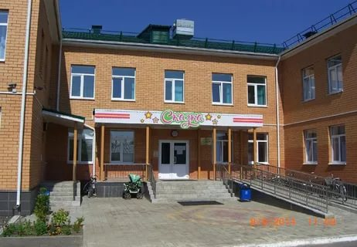

***БЮДЖЕТ ДЛЯ ГРАЖДАН***

***муниципального района «Советский район» Курской области***

***на 2020 год и на плановый период 2021 и 2022 годов***

**БЮДЖЕТ ДЛЯ ГРАЖДАН**

*Что такое «Бюджет для граждан»?*

*Бюджет для граждан- документ, содержащий основные положения закона о бюджете в доступной для широкого круга заинтересованных пользователей в форме, разработанный в целях ознакомления граждан с основными целями, задачами бюджетной политики, планируемыми и достигнутыми результатами использования бюджетных средств.*

*Бюджет-это форма образования и расходования денежных средств, предназначенных для финансового обеспечения задач и функций государства и местного самоуправления (статья 6 Бюджетного кодекса Российской Федерации).*

*Граждане – как налогоплательщики и потребители государственных и муниципальных услуг – должны быть уверены в том, что передаваемые ими в распоряжение государства средства используются прозрачно и эффективно, приносят конкретные результаты как для общества в целом, так и для каждого человека.*

*Бюджетный процесс – регламентируемая законодательством Российской Федерации деятельность органов государственной власти, органов местного самоуправления и иных участников бюджетного процесса по составлению и рассмотрению проектов бюджетов, контролю за их исполнением, осуществлению бюджетного учета, составлению, внешней проверке, рассмотрению и утверждению бюджетной отчетности.*

**Советский район Курской области**

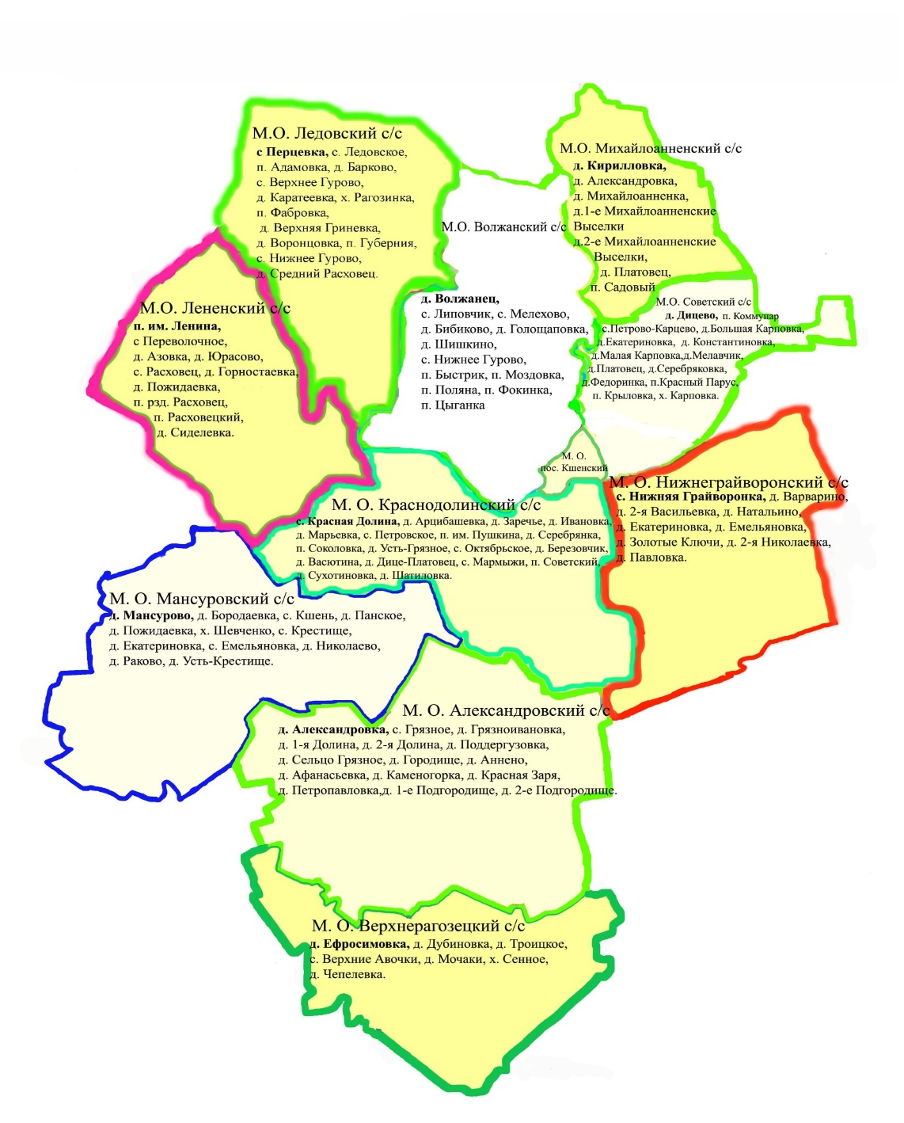

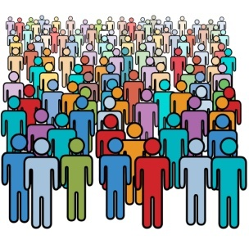 **Население 17,0 тыс. человек**

**Административно – территориальное деление:**

**1 городское поселение**

**10 сельских поселений**

Бюджетная система муниципального образования

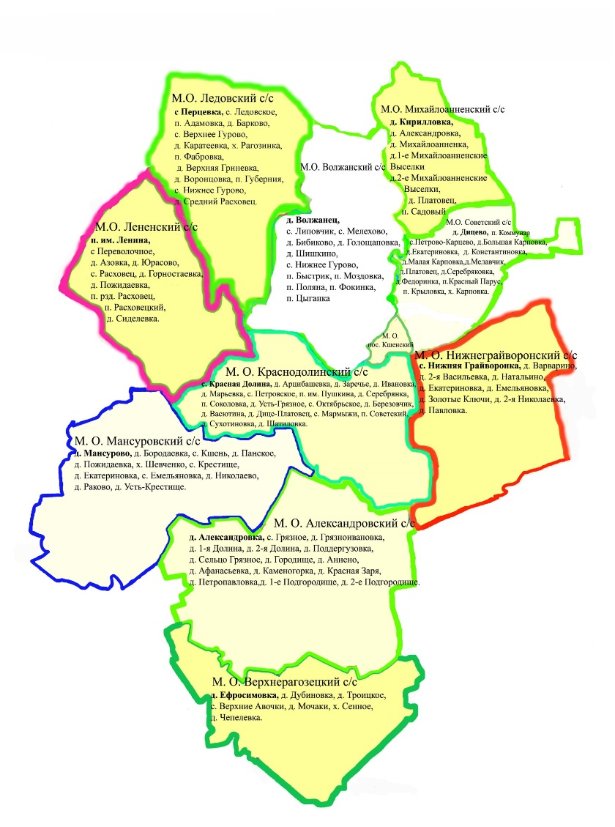

**Консолидированный бюджет**

**Советского района**

**Бюджет**

**муниципального района**

**Бюджет**

**городского поселения**

**Бюджеты**

**сельских поселений**

Принципы бюджетной системы

**Единство бюджетной системы РФ**

**Разграничение доходов, расходов и источников финансирования**

**дефицита бюджетов между бюджетами бюджетной системы РФ**

**Самостоятельность бюджетов**

**Эффективность**

**использования**

**бюджетных средств**

**Прозрачность**

**(открытость)**

**Достоверность**

**бюджета**

**Сбалансированность** **бюджета**

**Общее (совокупное) покрытие расходов бюджетов**

**Адресность и целевой характер бюджетных средств**

**Равенство бюджетных прав субъектов РФ, муниципальных образований**

**Полнота отражения доходов, расходов и**

**источников финансирования дефицитов бюджетов**

**Подведомственность расходов бюджетов**

**Единство кассы**

**Для чего району бюджет**

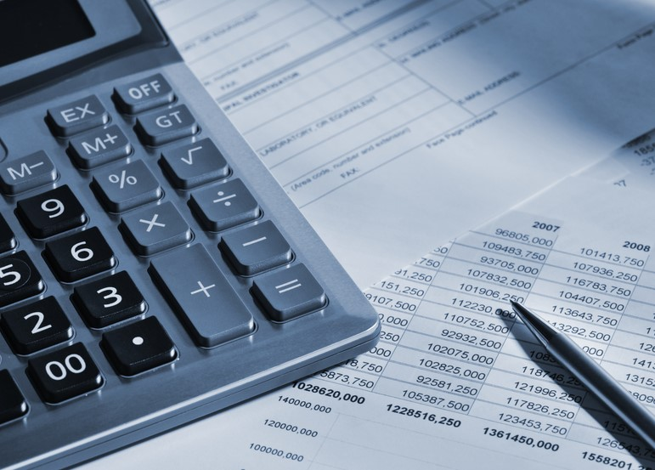

Обеспечивается деятельность муниципальных учреждений

муниципального района;

Предоставляются меры социальной поддержки;

Осуществляются мероприятия в сфере дорожной деятель

ности;

Осуществляются мероприятия по охране

окружающей среды;

Осуществляются другие мероприятия, необходимые для социально-экономического развития нашего района.

**ВСЕ ЭТО – РАСХОДНЫЕ ОБЯЗАТЕЛЬСТВА.**

Основные параметры прогноза социально - экономического развития

Советского района Курской области на долгосрочный период 2020 - 2022 годы

|  |  |  |  |  |  |
| --- | --- | --- | --- | --- | --- |
| Показатель | Единица измерения | 2019 г. | 2020 г. | 2021 г. | 2022 г. |
|  |  | оценка | прогноз | прогноз | прогноз |
| Объем промышленного производства | млн. рублей | 2615,4 | 2734,5 | 2868,7 | 3027,7 |
| Темпы роста объема промышленного производства | % к предыдущему году | 98,1 | 100,9 | 101,3 | 101,8 |
| Объем реализации продукции сельского хозяйства | млн. рублей | 4096,9 | 4359,5 | 4609,5 | 4887,6 |
| Темпы роста объема реализации продукции сельского хозяйства | % к предыдущему году | 103,1 | 103,1 | 102,3 | 102,4 |
| Фонд заработной платы работников | млн. рублей | 1177,8 | 1226,3 | 1278,0 | 1331,4 |
| Численность населения | человек | 16503 | 16343 | 16185 | 16027 |
| Среднесписочная численность работников организаций | человек | 3488 | 3473 | 3473 | 3473 |

Тыс.рублей

Сведения об основных задачах и приоритетных направлениях бюджетной политики

муниципального района «Советский район» Курской области на 2020 год

и на плановый период 2021 и 2022 годов



Мобилизация резервов доходной базы бюджета муниципального района, содействие инвестиционным процессам в экономике, применение мер налогового стимулирования структурных преобразований, направленных на поддержку инвестиционной активности в реализации высокоэффективных инвестиционных и инновационных проектов, дальнейшее применение мер налогового стимулирования инвестиций в целях обеспечения привлекательности экономики района для инвесторов, а также на обеспечение роста доходов бюджета муниципального района за счет повышения эффективности администрирования действующих налоговых платежей и сборов;

Совершенствование практики перехода на новые принципы налогообложения от кадастровой стоимости по всему спектру имущественных налогов;

Проведение сбалансированности налоговой политики, соблюдающей интересы бизнеса и поддержку социального сектора экономики, при условии обеспечения преемственности налоговой политики в части социальной и инвестиционной направленности;

Проведение мероприятий по повышению эффективности управления муниципальной собственностью;

Регламентация процедур контроля, учета и оценки эффективности налоговых льгот на основе концепции «налоговых расходов», развития механизма и методики оценки их эффективности;

Дальнейшее повышение эффективности налогового администрирования и взаимодействия органов местного самоуправления с территориальными органами федеральных органов исполнительной власти по выполнению мероприятий, направленных на повышение собираемости доходов и укрепление налоговой дисциплины налогоплательщиков, реализация мер по противодействию уклонению от уплаты налогов и других обязательных платежей в бюджет, повышение уровня ответственности главных администраторов доходов за качественное прогнозирование доходов бюджета и выполнение в полном объеме утвержденных годовых назначений по доходам бюджета муниципального района;

**Основные направления налоговой политики муниципального района «Советский район» Курской области**

**на 2020 год и на плановый период 2021 и 2022 годов**

Мобилизация резервов доходной базы бюджета муниципального района Советского района Курской области, содействие инвестиционным процессам в экономике, применение мер налогового стимулирования структурных преобразований, направленных на поддержку инвестиционной активности в реализации высокоэффективных инвестиционных и инновационных проектов, дальнейшее принятие мер налогового стимулирования инвестиций в целях обеспечения привлекательности экономики района для инвесторов, а также на обеспечения роста доходов бюджета муниципального района за счет повышения эффективности администрирования действующих налоговых платежей и сборов;

Совершенствование практики перехода на новые принципы налогообложения от кадастровой стоимости по всему спектру имущественных налогов;

Проведение сбалансированной налоговой политики, соблюдающей интересы бизнеса и поддержку социального сектора экономики, при условии обеспечения преемственности налоговой политики в части социальной и инвестиционной направленности;

Проведение мероприятий по повышению эффективности управления муниципальной собственностью;

Регламентация процедур контроля, учета и оценки эффективности налоговых льгот на основе концепции «налоговых расходов», развития механизма и методики оценки их эффективности;

Дальнейшее повышение эффективности налогового администрирования и взаимодействия органов местного самоуправления с территориальными органами федеральных органов исполнительной власти по выполнению мероприятий, направленных на повышение собираемости доходов и укрепление налоговой дисциплины налогоплательщиков, реализация мер по противодействию уклонению от уплаты налогов и других обязательных платежей в бюджет, повышение уровня ответственности главных администраторов доходов за качественное прогнозирование доходов бюджета и выполнение в полном объеме утвержденных годовых назначений по доходам бюджета муниципального района.

Бюджет –

план доходов и расходов на определенный период

**РАСХОДЫ БЮДЖЕТА –**

**выплачиваемые из бюджета**

**денежные средства**

* По типам расходных обязательств
* По муниципальным программам
* По функциям
* По экономическому содержанию

**ДОХОДЫ БЮДЖЕТА –**

**поступающие в бюджет на безвозмездной и безвозвратной**

**основе денежные средства**

* Налоговые доходы
* Неналоговые доходы
* Безвозмездные поступления

*Бюджет (от старонормандского bougette – кошель, сумка, кожаный мешок) – форма образования и расходования денежных средств, предназначенных для финансового обеспечения задач и функций государства и местного самоуправления*

*Цель составления бюджета – учет объема располагаемых и расходуемых денежных средств*

**Главные администраторы (администраторы) доходов бюджета**

**Главные администраторы (администраторы) источников финансирования дефицита бюджета**

**Составление, рассмотрение,**

**утверждение бюджетной**

**отчетности и внешняя проверка**

**Контроль и исполнение**

**бюджета**

**Главные распорядители средств бюджета**

Какие этапы проходит бюджет

* Подготовка документов для исполнения бюджета;
* Исполнение бюджета

**ОТЧЕТНОСТЬ**

* Подготовка бюджетной отчетности об исполнении бюджета;
* Рассмотрение и согласование бюджетной отчетности об исполнении бюджета;
* Утверждение бюджетной отчетности об исполнении бюджета;

**УТВЕРЖДЕНИЕ**

* Рассмотрение проекта решения о бюджете;
* Утверждение проекта решения о бюджете;
* Подписание решения о бюджете.

**СОСТАВЛЕНИЕ БЮДЖЕТА**

* Подготовка материалов для составления бюджета;
* Согласование материалов для составления бюджета;
* Подготовка проекта решения о бюджете.

**ИСПОЛНЕНИЕ**



Участие гражданина в бюджетном процессе



Каждый житель района является участником формирования главного финансового плана с одной стороны как участник производственного процесса, как налогоплательщик, наполняя доходы бюджета, с другой – он получает часть расходов как потребитель общественных услуг.

Государство расходует поступившие доходы для выполнения своих функций и предоставление общественных (муниципальных) услуг: образование, здравоохранение, культура, спорт, социальное обеспечение, поддержка экономики, гарантии безопасности и правопорядка, защита общественных интересов, гражданских прав и свобод и др.

**БЮДЖЕТ**

Помогает формировать доходную часть бюджета (налог на доходы физических лиц)

КАК

ПОЛУЧАТЕЛЬ

СОЦИАЛЬНЫХ ГАРАНТИЙ

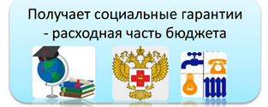

Граждане - и как налогоплательщики, и как потребители общественных услуг – должны быть уверены в том, что передаваемые ими в распоряжение государства средства используются прозрачно и эффективно, приносят конкретные результаты как для общества в целом, так и для каждой семьи, для каждого человека.

Межбюджетные трансферты –

денежные средства, перечисляемые из одного бюджета бюджетной системы РФ другому бюджету

**Федеральный бюджет**

**Семейный бюджет**

**Дотации**

***(от лат. “Dotatio” – дар, пожертвование)***

Предоставляются на безвозвратной основе на первоочередные расходы

Вы даете своему ребенку «карманные деньги»

**Субвенции**

***(от лат. “Subvenire ” – приходить на помощь)***

Вы даете своему ребенку деньги и посылаете в магазин купить продукты по списку

Предоставляются на финансирование «переданных» полномочий другим публично-правовым образованиям

Вы «добавляете» денег для того, чтобы Ваш ребенок купил себе новый телефон

Предоставляются на условиях долевого софинансирования расходов других бюджетов

**Субсидии *(от лат. “Subsidium” – поддержка)***

Межбюджетные отношения на 2020 год

Из бюджета Курской области:

-дотации – 21023,0

-субвенции – 227687,0

-субсидии- 3943,2

БЮДЖЕТ

СОВЕТСКОГО

РАЙОНА

Из бюджетов поселений – 0

БЮДЖЕТЫ ПОСЕЛЕНИЙ

Дотации на выравнивание

бюджетной обеспеченности

– 10 299,7

Иные межбюджетные трансферты – 2075,5

Межбюджетные отношения на 2021 год

Из бюджета Курской области:

-дотации – 252,0

-субвенции – 223873,5

-субсидии -196,8

БЮДЖЕТ

СОВЕТСКОГО

РАЙОНА

Из бюджетов поселений – 0

БЮДЖЕТЫ ПОСЕЛЕНИЙ

Дотации на выравнивание

бюджетной обеспеченности

– 8239,8

Иные межбюджетные трансферты - 0

Межбюджетные отношения на 2022 год

Из бюджета Курской области:

-дотации – 1321,4

-субвенции – 223 904,7

-субсидии – 236,7

БЮДЖЕТ

СОВЕТСКОГО

РАЙОНА

Из бюджетов поселений – 0

БЮДЖЕТЫ ПОСЕЛЕНИЙ

Дотации на выравнивание

бюджетной обеспеченности

– 8239,8

Иные межбюджетные трансферты - 0

Основные характеристики районного бюджета на 2020 год и на плановый период 2021 и 2022 годов

***(тыс. рублей)***

**2020 год**

**2021 год**

**2022 год**

Сбалансированность бюджета района на 2020 год

*Расходы бюджета*

*сопоставляются с доходами,*

*получается их баланс.*

***ДОХОДЫ – РАСХОДЫ=***

***ДЕФИЦИТ/ПРОФИЦИТ***

*Если расходы превышают*

*доходы, складывается*

*дефицит, в обратном*

*случае - профицит.*

***Сбалансированность бюджета***

***по доходам и расходам*** *–*

*основополагающее требование,*

*предъявляемое к органам,*

*составляющим и*

*утверждающим бюджет*



**411 273,1 тыс. рублей**

**413 999,6**

**тыс. рублей**

**- расходы**

**- доходы**

*В случае нехватки*

*денежных средств,*

*для того, чтобы все*

*принятые властью*

*обязательства перед обществом были*

*исполнены надлежащим образом,*

*изыскиваются источники финансирования дефицита бюджета.*

*Самый простой способ – использовать средства, оставшиеся в бюджете с прошлого года. Однако, если таковых нет, привлекаются банковские кредиты. Заемные средства необходимо возвращать, а также уплачивать по ним проценты. В связи с этим возникает* ***МУНИЦИПАЛЬНЫЙ ДОЛГ.***

Сбалансированность бюджета района на 2021 год



*Расходы бюджета*

*сопоставляются с доходами,*

*получается их баланс.*

***ДОХОДЫ – РАСХОДЫ=***

***ДЕФИЦИТ/ПРОФИЦИТ***

*Если расходы превышают*

*доходы, складывается*

*дефицит, в обратном*

*случае - профицит.*

***Сбалансированность***

***бюджета***

***по доходам и расходам*** *–*

*основополагающее требование,*

*предъявляемое к органам,*

*составляющим и*

*утверждающим бюджет*

**388 490,4**

**тыс. рублей**

**388 490,4тыс. рублей**

*В случае нехватки*

*денежных средств,*

*для того, чтобы все*

*принятые властью*

*обязательства перед обществом были*

*исполнены надлежащим образом,*

*изыскиваются источники финансирования дефицита бюджета.*

**- расходы**

**- доходы**

*Самый простой способ – использовать средства, оставшиеся в бюджете с прошлого года. Однако, если таковых нет, привлекаются банковские кредиты. Заемные средства необходимо возвращать, а также уплачивать по ним проценты. В связи с этим возникает* ***МУНИЦИПАЛЬНЫЙ ДОЛГ.***

Сбалансированность бюджета района на 2022 год



*Расходы бюджета*

*сопоставляются с доходами,*

*получается их баланс.*

***ДОХОДЫ – РАСХОДЫ=***

***ДЕФИЦИТ/ПРОФИЦИТ***

*Если расходы превышают*

*доходы, складывается*

*дефицит, в обратном*

*случае - профицит.*

***Сбалансированность бюджета***

***по доходам и расходам*** *–*

*основополагающее требование,*

*предъявляемое к органам,*

*составляющим и*

*утверждающим бюджет*

*В случае нехватки*

*денежных средств,*

*для того, чтобы все*

*принятые властью*

*обязательства перед обществом были*

*исполнены надлежащим образом,*

*изыскиваются источники финансирования дефицита бюджета.*

**394 999,5**

**тыс. рублей**

**- расходы**

**- доходы**

**394 999,5**

**тыс. рублей**

*Самый простой способ – использовать средства, оставшиеся в бюджете с прошлого года. Однако, если таковых нет, привлекаются банковские кредиты. Заемные средства необходимо возвращать, а также уплачивать по ним проценты. В связи с этим возникает* ***МУНИЦИПАЛЬНЫЙ ДОЛГ.***

Объем и структура доходов бюджета муниципального

района «Советский район» Курской области» в динамике на 2020 год

и на плановый период 2021 и 2022 годов

(в тыс. рублей)

|  |  |  |  |  |  |
| --- | --- | --- | --- | --- | --- |
| Наименование | Решение о бюджете 2019 г. | Решение о бюджете 2020 г. | Темпы роста,снижения  2020 г. к 2019 г, % | Плановый период 2021 г. | Плановый период 2022 г. |
| **ВСЕГО в том числе:** | **454502,8** | **411273,1** | **90,5** | **388490,4,4** | **394999,5** |
| **Налоговые и неналоговые доходы в том числе:** | **154171,5** | **158620,0** | **102,9** | **164168,1** | **169536,6** |
| налоговые доходы всего | 135127,4 | 134754,8 | 99,7 | 140932,0 | 146300,6 |
| в том числе налог на доходы физических лиц | 119961,8 | 119096,5 | 99,3 | 126528,6 | 132596,2 |
| единый налог на вмененный доход | 3653,0 | 3 202,0 | 87,6 | 778,1 | 0,00 |
| неналоговые доходы всего | 19044,1 | 23865,1 | 125,3 | 23236,0 | 23236,0 |
| в том числе доходы от аренды земли | 8274,0 | 11048,0 | 133,5 | 10368,9 | 10368,9 |
| штрафные санкции | 1364,6 | 1,6 | 0,1 | 1,6 | 1,6 |
| **Безвозмездные поступления** | **301489,4** | **252653,2** | **83,8** | **224322,3** | **225462,8** |
| дотации | 14086,4 | 21023,1 | 149,2 | 252,0 | 1321,4 |
| субсидии | 55989,2 | 3943,2 | 7,0 | 196,8 | 236,7 |
| субвенции | 231064,7 | 227686,9 | 98,5 | 223873,5 | 223904,7 |
| иные межбюджетные трансферты | 353,1 | 0,0 | 0,0 | 0,0 | 0,0 |

СТРУКТУРА НАЛОГОВЫХ И НЕНАЛОГОВЫХ ДОХОДОВ НА 2017 ГОД



Объем и структура расходов бюджета муниципального района Советский район» Курской области на 2020 год



***Межбюджетные трансферты общего характера бюджетам бюджетной системы РФ 10299,7тыс.руб. 2,5%***

***413999,6 тыс.руб***

***Общегосударственные вопросы 46713,8 тыс.руб. 11,3 %***

***Национальная безопасность и правоохранительная деятельность 2407,2 тыс.руб. 0,6%***

***Физическая культура и спорт 460,0тыс.руб. 0,1%***

***Социальная политика 32560,8тыс.руб. 7,9%***

***Здравоохренение 172,7 тыс.руб. 0,1%***

***Культура 45043,8тыс.руб. 10,9%***

***Национальная экономика 13474,7 тыс.руб. 3,2%***

***Образование 260966,9тыс.руб. 63,0%***

***ЖКХ 1900,0тыс.руб. 0,4%***

Объем и структура расходов бюджета муниципального района Советский район» Курской области на 2021 год



***Культура 45043,8тыс.руб. 11,6%***

***388490,4 тыс.руб***

***Национальная экономика 13078,9 тыс.руб. 3,4%***

***Физическая культура и спорт 460,0тыс.руб. 0,1%***

***Межбюджетные трансферты общего характера бюджетам бюджетной системы РФ 8239,8тыс.руб. 2,1%***

***Социальная политика 33115,8тыс.руб. 8,5%***

***Образование 253883,0тыс.руб. 65,4%***

***Здравоохренение 172,7 тыс.руб. 0,1%***

***-***

***Национальная безопасность и правоохранительная деятельность 2407,2 тыс.руб. 0,6%***

***Общегосударственные вопросы 27978,7 тыс.руб. 7,2 %***

Объем и структура расходов бюджета муниципального района

«Советский район» Курской области на 2022 год



***Здравоохренение 172,7 тыс.руб. 0,1%***

***Национальная экономика 13118,8 тыс.руб. 3,3%***

***394999,5 тыс.руб***

***Социальная политика 33115,8тыс.руб. 8,4%***

***Культура 45043,8тыс.руб. 11,4%***

***Межбюджетные трансферты общего характера бюджетам бюджетной системы РФ 8239,8тыс.руб. 2,1%***

***Физическая культура и спорт 460,0тыс.руб. 0,1%***

***Общегосударственные вопросы 28009,9 тыс.руб. 7,1 %***

***Национальная безопасность и правоохранительная деятельность 2407,2 тыс.руб. 0,6%***

***Образование 255888,6тыс.руб. 64,8%***

Структура расходов бюджета по разделам

и подразделам функциональной классификации на 2020 год

и на плановый период 2021 и 2022 годов

(тыс. рублей)

|  |  |  |  |  |  |  |
| --- | --- | --- | --- | --- | --- | --- |
| **Раздел** | **Подраздел** | **Наименование** | | **Решение**  **о бюджете 2020 г.** | **Плановый период**  **2021 г.** | **Плановый период**  **2022 г.** |
|  |  | ВСЕГО | | **413999,6** | **388490,4** | **394999,5** |
|  |  | Условно утвержденные расходы | |  | **4110,5** | **8542,9** |
| **в том числе:** | | | | |  |  |
| **01** |  | **Общегосударственные вопросы** | 46713,8 | | 27978,7 | 28009,9 |
|  | 02 | Функционирование высшего должностного лица субъекта РФ и муниципального образования | 1103,1 | | 1103,1 | 1103,1 |
|  | 03 | Функционирование законодательных (представительных) органов государственной власти и представительных органов муниципальных образований | 1206,4 | | 1226,4 | 1226,4 |
|  | 04 | Функционирование Правительства РФ, высших исполнительных органов государственной власти субъектов РФ, местных администраций | 12458,0 | | 14722,9 | 14722,9 |
|  | 06 | Обеспечение деятельности финансовых, налоговых и таможенных органов и органов финансового (финансово - бюджетного) надзора | 2719,0 | | 2773,1 | 2773,1 |
|  | 11 | Резервные фонды | 200,0 | | 200,0 | 200,0 |
|  | 13 | Другие общегосударственные вопросы | 29027,3 | | 7953,2 | 7984,4 |
| **03** |  | **Национальная безопасность и правоохранительная деятельность** | 2407,2 | | 2407,2 | 2407,2 |
|  | 09 | Защита населения и территории от чрезвычайных ситуаций природного и техногенного характера, гражданская оборона | 2277,2 | | 2277,2 | 2277,2 |
|  | 14 | Другие вопросы в области национальной безопасности и правоохранительной деятельности | 130,0 | | 130,0 | 130,0 |
| **04** |  | **Национальная экономика** | 13474,7 | | 13078,9 | 13118,8 |
|  | 01 | Общеэкономические вопросы | 454,1 | | 454,1 | 454,1 |
|  | 08 | Транспорт | 1500,0 | | 1500,0 | 1500,0 |
|  | 09 | Дорожное хозяйство (дорожные фонды) | 9623,0 | | 10292,0 | 10292,0 |
|  | 12 | Другие вопросы в области национальной экономики | 1897,6 | | 832,8 | 872,7 |
| **05** |  | **Жилищно-коммунальное хозяйство** | 1900,0 | | 0,0 | 0,0 |
|  | 02 | Коммунальное хозяйство | 1900,0 | | 0,0 | 0,0 |
| **07** |  | **Образование** | 260966,9 | | 253883,0 | 255888,6 |
|  | 01 | Дошкольное образование | 36251,4 | | 37187,4 | 37187,4 |
|  | 02 | Общее образование | 201254,4 | | 193788,2 | 195809,7 |
|  | 03 | Дополнительное образование детей | 14582,1 | | 14585,7 | 14569,8 |
|  | 07 | Молодежная политика | 1724,8 | | 1167,5 | 1167,5 |
|  | 09 | Другие вопросы в области образования | 7154,2 | | 7154,2 | 7154,2 |
| **08** |  | **Культура, кинематография** | 45043,8 | | 45043,8 | 45043,8 |
|  | 01 | Культура | 37898,5 | | 37898,5 | 37898,5 |
|  | 04 | Другие вопросы в области культуры, кинематографии | 7145,3 | | 7145,3 | 7145,3 |
| **09** |  | **Здравоохранение** | 172,7 | | 172,7 | 172,7 |
|  | 07 | Санитарно-эпидемиологическое благополучие | 172,7 | | 172,7 | 172,7 |
| **10** |  | **Социальная политика** | 32560,8 | | 33115,8 | 33115,8 |
|  | 01 | Пенсионное обеспечение | 271,2 | | 271,2 | 271,2 |
|  | 03 | Социальное обеспечение населения | 23856,1 | | 24411,1 | 24411,1 |
|  | 04 | Охрана семьи и детства | 6111,2 | | 6111,2 | 6111,2 |
|  | 06 | Другие вопросы в области социальной политики | 2322,3 | | 2322,3 | 2322,3 |
| 11 |  | **Физическая культура и спорт** | 460,0 | | 460,0 | 460,0 |
|  | 01 | Физическая культура | 460,0 | | 460,0 | 460,0 |
| 14 |  | **Межбюджетные трансферты общего характера бюджетам бюджетной системы РФ** | 10299,7 | | 8239,8 | 8239,8 |
|  | 01 | Дотации на выравнивание бюджетной обеспеченности субъектов РФ и муниципальных образований | 10299,7 | | 8239,8 | 8239,8 |

**БЮДЖЕТНАЯ КЛАССИФИКАЦИЯ** - ***систематизированная группировка доходов и расходов бюджета по однородным признакам, определяемая природой местного бюджета.***

Классификация расходов бюджетов –основа для построения ведомственной структуры расходов бюджета

**Состав бюджетной классификации** (статья 19 Бюджетного кодекса):

классификация доходов бюджетов;

***классификация расходов бюджетов;***

классификация источников финансирования дефицитов бюджетов;

классификация операций публично-правовых образований («классификация операций сектора

|  |  |  |  |  |  |  |  |  |  |  |  |  |  |  |  |  |  |  |  |
| --- | --- | --- | --- | --- | --- | --- | --- | --- | --- | --- | --- | --- | --- | --- | --- | --- | --- | --- | --- |
| **Код**  **Главного**  **Распорядителя**  **Бюджетных Средств** | | | **Код**  **раздела** | | **Код подраздела** | | **Целевая статья** | | | | | | | | | | **Код вида расхода** | | |
|  |  |  |  |  |  |  | **Программное**  **(непрограммная) статья** | | | | | **Направление расходов** | | | | | **Группа** | **Подгруппа** | **Элемент** |
| 1 | 2 | 3 | 4 | 5 | 6 | 7 | 8 | 9 | 10 | 11 | 12 | 13 | 14 | 15 | 16 | 17 | 18 | 19 | 20 |

**Уникальный код** **ГРБС**

**Главный распорядитель бюджетных средств** - орган местного самоуправления, орган местной администрации, указанный в ведомственной структуре расходов бюджета, имеющий право распределять бюджетные ассигнования и лимиты бюджетных обязательств между подведомственными распорядителями и (или) получателями бюджетных средств.

**Бюджетные ассигнования** - предельные объемы денежных средств, предусмотренных в соответствующем финансовом году для исполнения бюджетных обязательств.

**Очередной финансовый год** - год, следующий за текущим финансовым годом.

**Государственная (муниципальная) программа – это документ, определяющий:**

**✓ цели и задачи государственной политики в определенной сфере;**

**✓ способы их достижения;**

**✓ примерные объемы используемых финансов**

Расходы бюджета

муниципального района «Советский район»

Курской области на реализацию муниципальных программ на 2020 год

и на плановый период 2021 и 2022 годов

(тыс. рублей)

|  |  |  |  |
| --- | --- | --- | --- |
| **Наименование**  **муниципальной программы** | **Решение**  **о бюджете 2020 г.** | **Плановый период**  **2021 г.** | **Плановый период**  **2022 г.** |
| **Всего:** | **372194,8** | **361103,4** | **363148,9** |
| В том числе: |  |  |  |
| Муниципальная программа "Развитие культуры в Советском районе Курской области" | 54595,2 | 54595,2 | 54595,2 |
| Муниципальная программа "Социальная поддержка граждан в Советском районе Курской области" | 17859,3 | 17859,3 | 17859,3 |
| Муниципальная программа "Развитие образования в Советском районе Курской области" | 265333,2 | 258806,6 | 260812,2 |
| Муниципальная программа "Управление муниципальным имуществом и земельными ресурсами" | 80,0 | 80,0 | 80,0 |
| Муниципальная программа "Охрана окружающей среды в Советском районе Курской области" | 1900,0 | 0,0 | 0,0 |
| Муниципальная программа «Обеспечение доступным и комфортным жильем и коммунальными услугами граждан в Советском районе Курской области» | 0,00 | 555,0 | 555,0 |
| Муниципальная программа "Повышение эффективности работы с молодежью, организация отдыха и оздоровления детей, молодежи,развитие физической культуры и спорта в Советском районе Курской области " | 2184,8 | 1627,5 | 1627,5 |
| Муниципальная программа "Развитие муниципальной службы в Советском районе Курской области на 2015-2019 годы " | 363,9 | 75,0 | 75,0 |
| Муниципальная программа "Сохранение и развитие архивного дела в Советском районе Курской области" | 612,3 | 612,3 | 612,3 |
| Муниципальная программа "Развитие транспортной системы, обеспечение перевозки пассажиров в Советском районе Курской области и безопасности дорожного движения" | 11223,0 | 11892,0 | 11892,0 |
| Муниципальная программа "Профилактика правонарушений в Советском районе Курской области" | 498,6 | 498,6 | 498,6 |
| Муниципальная программа "Защита населения и территории Советского области Курской области от чрезвычайных ситуаций, обеспечение пожарной безопасности и безопасности людей на водных обьектах " | 2277,2 | 2277,2 | 2277,2 |
| Муниципальная программа "Создание условий для эффективного и ответственного управления муниципальными финансами, муниципальным долгом и повышения устойчивости бюджетов Советского района Курской области" | 12990,6 | 11012,9 | 11012,9 |
| Муниципальная программа "Развитие экономики Советского района Курской области " | 15,0 | 15,0 | 15,0 |
| Муниципальная программа "Содействие занятости населения Советского района Курской области " | 454,1 | 454,1 | 454,1 |
| Муниципальная программа "Градостроительство и инвестиционная деятельность в Советском районе Курской области» | 1802,6 | 737,8 | 777,7 |
| Муниципальная программа "Противодействие экстремизму и терроризму в Советском районе Курской области" | 5,0 | 5,0 | 5,0 |

**Расходы бюджета района**

**2022 год**

**2020 год**

**Всего**

**расходы**

**бюджета**

**394 999,5**

**Всего**

**расходы**

**бюджета**

**413 999,6**

**2021 год**

**Всего**

**расходы**

**бюджета**

**388 490,4**

**Программные**

**расходы**

**бюджета**

**372 194.8**

**Непрограммные**

**расходы**

**бюджета**

**23 307,6**

**Программные**

**расходы**

**бюджета**

**363 148,9**

**Непрограммные**

**расходы**

**бюджета**

**41 804,8**

**Непрограммные**

**расходы**

**бюджета**

**23 276,4**

**Программные**

**расходы**

**бюджета**

**361 103,4**

**91,9 %**

от общего

объема расходов

**89,9 %**

от общего

объема расходов

**10,1 %**

от общего

объема расходов

**5,9 %**

от общего

объема расходов

**92,9 %**

от общего

объема расходов

**6 %**

от общего

объема расходов

Контактная информация:

Начальник Управления финансов Администрации

Советского района Курской области – Трубникова Наталья Владимировна

График работы с 8-00 до 17-00, перерыв с 13-00 до 14-00.

Адрес: 306600, Курская область,Советский район, п.Кшенский, ул. Пролетарская, д.45

Телефоны (8 47158) 2-14-44, 2-14-56, факс (8 47158) 2-14-44

Электронная почта: sovupr[fin@bk.ru](mailto:fin@bk.ru)